UNION DES AUDAX FRANÇAIS

Brevet Initiation Audax 150 km

Le 15 septembre 2018

Départ à 7h30, Gare RER - Bois le Roi (77590)
Accueil de 7h00 à 7h30

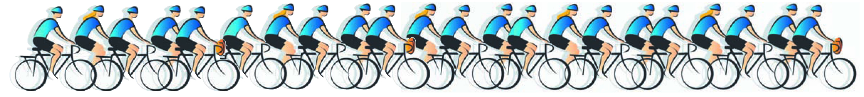
Bulletin d'inscription club ou individuel

Nom(s) | Prénom(s) | Année de naissance | Sexe  (H/D) | N° de licence | Club | Sociétaire UAF 23€  Licencié 25 €  Non licencié  27 €
Total =………………
Adresse (club ou individuel) : ……………………………………………………..…………………………………………………………………………………………………………………
Code Postal : ……………………………………………………..……… Ville : ……………………………………………………………………………………………………………………………
Téléphone : ……………………………………………………..……… E-mail éventuel : ………………………………………………………………………………..……… …………… Nom du club : …………………………………………………………………………………………………………………..…………………………………………………………………………………… Fédération : ……………………………………………………..……… N° Fédéral du club (si FFCT) : ……………………………………………………..………
Inscriptions : 23 € par participant sociétaire de l’UAF, 25 € par participant licencié (FFCT, FSGT, UFOLEP…),
27 € pour les non licenciés,
à régler par chèque joint à l’ordre de : Union des Audax Français
comprenant la carte de route et son homologation, le déjeuner à Malesherbes, l’assurance.

Ravitaillement de route partiellement assuré.
Les inscriptions ne seront prises en compte qu’à réception du chèque
pas d’inscription sur place

A faire parvenir avant le 11 septembre 2018 à :
Jean-Michel VINCELOT - 7, impasse du Clos de la Gobelette – 77950 MAINCY
Tél : 06.07.36.89.38 - E-mail : vpcyclo@audax-uaf.com
Casque-Eclairage-Gilet de sécurité
obligatoires

